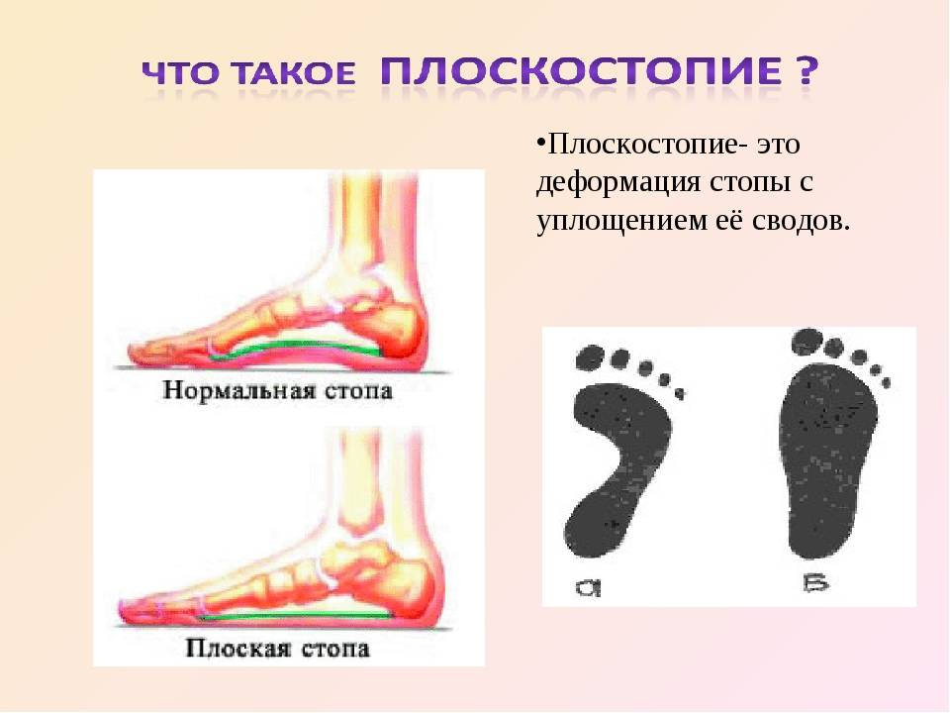
Плоскосто́пие — изменение формы стопы, характеризующееся опущением её продольного и поперечного сводов.
При поперечном плоскостопии уплощается поперечный свод стопы, её передний отдел опирается на головки всех пяти плюсневых костей, длина стоп уменьшается за счет веерообразного расхождения плюсневых костей, отклонения I пальца наружу и молотко-образной деформации среднего пальца. При продольном плоскостопии уплощён продольный свод и стопа соприкасается с полом почти всей площадью подошвы, длина стоп увеличивается.
Плоскостопие находится в прямой зависимости от массы тела: чем больше масса и, следовательно, нагрузка на стопы, тем более выражено продольное плоскостопие.

Осложнения плоскостопия
Боли в стопах, коленях, бедрах, спине. Неестественная походка и осанка. Тяжело удержать равновесие. «Тяжёлая» походка. Косолапие при ходьбе. Деформированные стопы (плоская стопа, искривлённые, непропорциональной длины пальцы ног, «косточка» на большом пальце (hallux valgus), безобразно широкая стопа), деформация коленных суставов, непропорциональное развитие мышц ног и голени. Плоскостопие предрасполагает к развитию вросшего ногтя.
ДИАГНОСТИКОЙ и ЛЕЧЕНИЕМ плоскостопия занимается специалист-ортопед. Диагноз можно поставить визуально при осмотре пациента, а уточнить степень помогают инструментальные методы: подометрия, компьютерная диагностика стоп и рентгенография.
Лечение.
1. Для снятия болевых ощущений используют лекарственные препараты и физиотерапию.
2. Для восстановления естественной формы стопы применяют корригирующие стельки (супинаторы). Правильно подобранные супинаторы позволяют не только избавиться от боли, но еще и своей формой регулируют тонус мышц. Супинаторы бывают разных видов:
• вкладыши под переднюю часть стопы используются при уплощении продольного свода;
• задники — позволяют снизить нагрузку на пятки и болевые ощущения в них;
• межпальцевые вкладыши позволяют раздвинуть большой и второй палец на ногах, тем самым, препятствуя прогрессирующему отклонению большого пальца наружу;
• наилучший вариант — это стелька с супинатором под пяткой и пронатором под передний отдел. Такая стелька как бы «скручивает» стопу — при этом мышцы подвергаются меньшим растягивающим усилиям и, таким образом, находятся в лучших условиях для работы.
3. При запущенной форме плоскостопия изготавливается специальная ортопедическая обувь в виде ботинок со шнуровкой, сплошной подошвой и боковой поддержкой стопы. Такую обувь изготавливают на заказ, по гипсовому слепку.
4. Хирургическое лечение.
5. Для лечения плоскостопия и его профилактики существуют также массаж и лечебная физкультура.

Предупреждение плоскостопия.
Профилактику можно осуществлять и в домашних условиях. «Заработать» плоскостопие легче, если ходить в тесной неудобной обуви, носить высокие каблуки, много бегать, долго стоять. Надо чаще давать отдых ногам — регулярно делать гимнастику стоп, массаж, ванночки. Постараться изменить условия и режим труда, если это невозможно - после рабочего дня обязательны тепловые водные процедуры. В теплой воде улучшается кровоснабжение и отток лимфы, уменьшаются боли. Проводят массаж, применяют методы иглорефлексотерапии. Сейчас существует множество приспособлений - тренажеры, массажные коврики, валики, шары и других изделий, обеспечивающих интенсивное воздействие на стопу, вплоть до обычных бухгалтерских счетов. Для тренировки мышц голени и стопы важны гимнастические упражнения. Предотвратить развитие плоскостопия можно еще в дошкольном возрасте, когда стопа находится в стадии интенсивного развития, ее формирование еще не завершено, поэтому любые неблагоприятные внешние воздействия могут приводить к возникновению тех или иных функциональных отклонений.
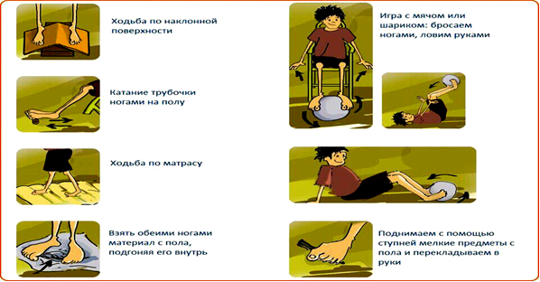

Вместе с тем в этом возрастном периоде организм отличается большой пластичностью, поэтому можно сравнительно легко приостановить развитие плоскостопия или исправить его путем укрепления мышц и связок стопы.

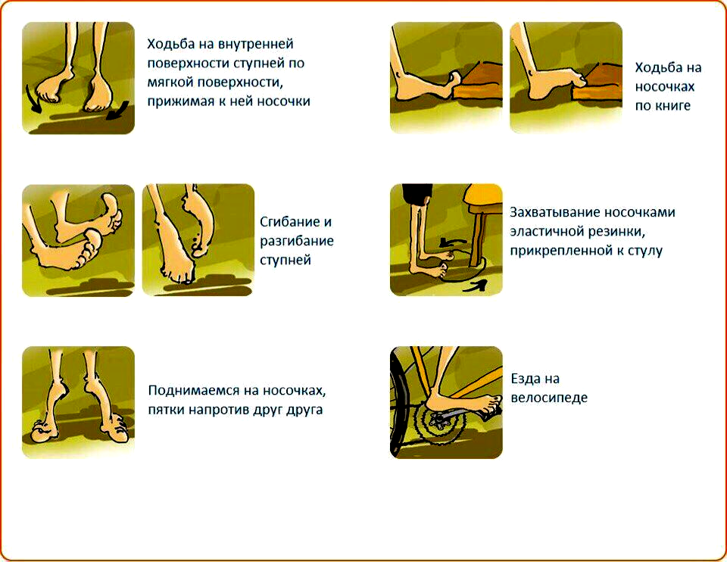

БЕРЕГИТЕ СЕБЯ И СВОИХ БЛИЗКИХ!

Зам. главного врача по МЭиР Прокопов Михаил Владимирович

